## 题目描述

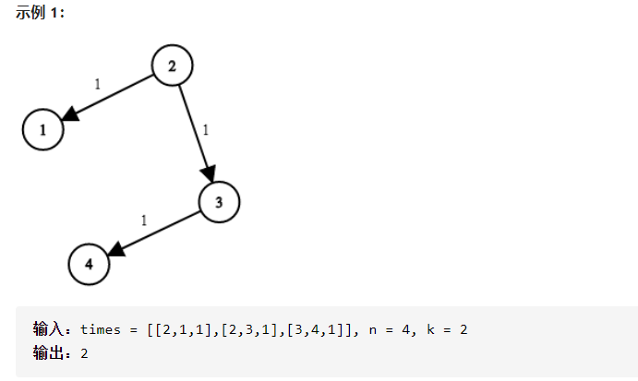

## 题目分析

<https://leetcode-cn.com/problems/network-delay-time/solution/wang-luo-yan-chi-shi-jian-by-leetcode-so-6phc/>

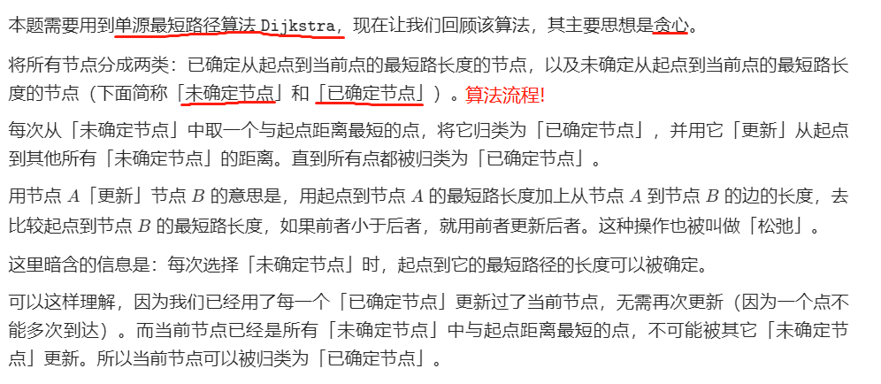

**补充:**仔细看下面这段逻辑

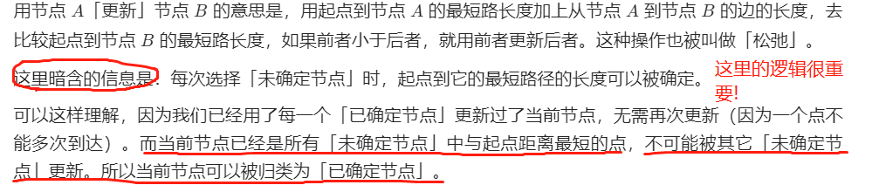

## 代码

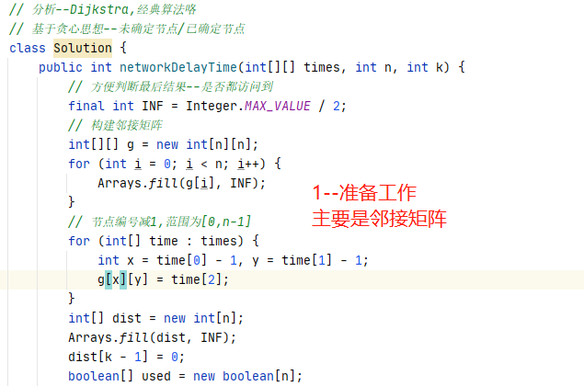

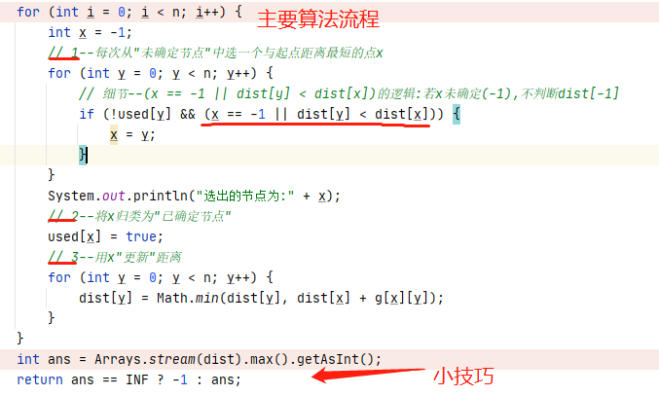

执行结果:

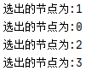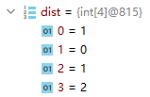 对应题目例子的图看一下(节点编号减一)